|  |
| --- |
| МИНОБРНАУКИ РОССИИ |
| Федеральное государственное бюджетное образовательное учреждение высшего образования **«МИРЭА − Российский технологический университет»**  **РТУ МИРЭА** |

**Институт информационных технологий (ИИТ)**

**Кафедра практической и прикладной информатики (ППИ)**

**ОТЧЕТ ПО ПРАКТИЧЕСКОЙ РАБОТЕ**

по дисциплине «Моделирование бизнес-процессов»

**Практическое занятие № 5**

|  |  |  |  |
| --- | --- | --- | --- |
| Студент группы ИНБО-01-17 | *ИКБО-11-22, Гришин А.В.* | (подпись) | |
| Преподаватель | *Шендяпин А.В.* | (подпись) | |
| Отчет представлен | «___»________2024г. | |  | |

Москва 2024 г.

**Цель занятия:** самостоятельное моделирование бизнес-процесса согласно выданному варианту в методологии IDEF0.

**Постановка задачи:** на основе выданного преподавателем варианта построить контекстную диаграмму, детализацию контекстной диаграммы, детализацию одного из подпроцессов

**Результат работы:**

Вариант 13 – Производство хлопковой ткани:

1) Прядение и проклейка нитей;

2) Отбеливание ткани;

3) Покраска ткани.



**Рисунок 1 – Диаграмма деятельности по производству хлопковой ткани**

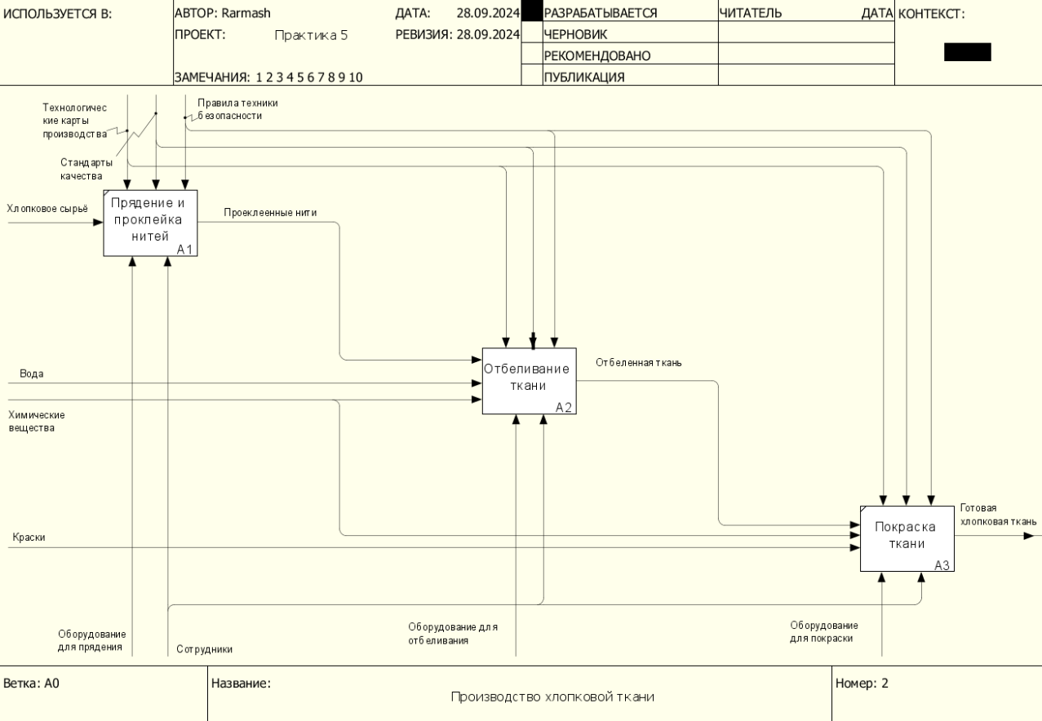  
**Рисунок 2 – Детализация контекстной диаграммы**

**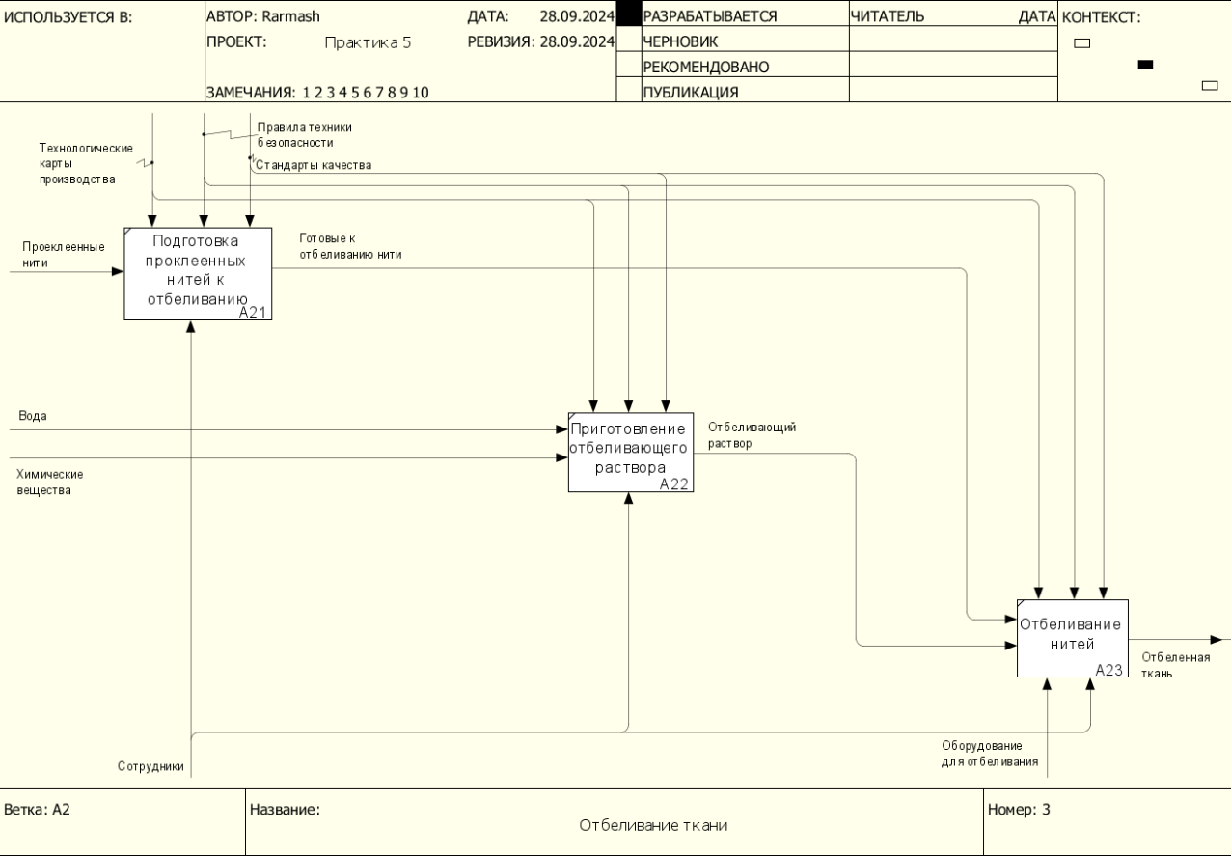  
Рисунок 3 – детализация процесса “Отбеливание ткани”**

**Вывод:** в результате выполнения практической работы была смоделирована диаграмма бизнес-процесса согласно выданному варианту в методологии IDEF0.

**Список литературы**

1. Размещенное в СДО как «Моделирование бизнес-процессов_Лекция» исправленное и дополненное учебное пособие по «Моделированию бизнес-процессов» [Электронный ресурс]: учебное пособие / Ю. В. Кириллина, И. А. Семичастнов. — М.: РТУ МИРЭА
2. Долганова О. И., Виноградова Е. В., Лобанова А. М. Моделирование бизнес-процессов [Электронный ресурс]: Учебник и практикум для вузов. - Москва: Юрайт, 2020. - 289 с – Режим доступа: https://urait.ru/bcode/450550
3. Каменнова М. С., Крохин В. В., Машков И. В. Моделирование бизнеспроцессов. В 2 ч. Часть 1 [Электронный ресурс]: Учебник и практикум для вузов. - Москва: Юрайт, 2021. - 282 с – Режим доступа: https://urait.ru/bcode/469152
4. Грекул В. И., Коровкина Н. Л., Левочкина Г. А. Проектирование информационных систем [Электронный ресурс]: Учебник и практикум для вузов. - Москва: Юрайт, 2020. - 385 с – Режим доступа: https://urait.ru/bcode/450997